|  |  |  |  |
| --- | --- | --- | --- |
|  | Nations Unies | ECE/TRANS/WP.29/GRSP/2016/8 | |
| _unlogo | **Conseil économique et social** | | Distr. générale  26 février 2016  Français  Original : anglais |

**Commission économique pour l’Europe**

Comité des transports intérieurs

**Forum mondial de l’harmonisation  
des Règlements concernant les véhicules**

**Groupe de travail de la sécurité passive**

**Cinquante-neuvième session**

Genève, 9-13 mai 2016

Point 9 de l’ordre du jour provisoire

**Règlement no 16 (Ceintures de sécurité)**

Proposition de complément 8 à la série 06 d’amendements au Règlement no16 (Ceintures de sécurité)

Communication de l’expert des Pays-Bas[[1]](#footnote-2)\*

Le texte ci-après, établi par l’expert des Pays-Bas, vise à préciser certains points relatifs à l’installation de dispositifs de retenue pour enfants (DRE). Il est fondé sur un document ECE/TRANS/WP.29/2015/21 distribué à la cinquantième-huitième session du Groupe de travail de la sécurité passive (GRSP). Les modifications qu’il est proposé d’apporter au texte existant du Règlement no16 sont indiquées en caractères gras pour le texte nouveau ou biffés pour le texte supprimé.

I. Proposition

*Paragraphe 8.3.4*, modifier comme suit :

« 8.3.4 Les ceintures de sécurité et systèmes de retenue pourvus d’enrouleurs doivent être installés de manière à assurer un fonctionnement correct de ces enrouleurs et un enroulement effectif des sangles. **Dans le cas d’un dispositif de réglage en hauteur, ainsi que d’un dispositif souple d’adaptation en hauteur, il faut contrôler que l’enrouleur, au moins dans sa position la plus haute et sa position la plus basse, règle automatiquement la sangle sur l’épaule du porteur après le bouclage, et également que la plaque du pêne s’enroule correctement vers le haut en cas de débouclage** ».

*Annexe 17, appendice 1*,

*Paragraphe 2.7*, modifier comme suit :

« 2.7 Veiller à ce que ~~l’axe médian du gabarit~~ **le plan vertical de symétrie** du gabarit coïncide ~~avec l’axe longitudinal médian apparent du siège~~ à ±25 mm près ~~et soit parallèle à l’axe médian du véhicule avec le~~ **avec le plan vertical de symétrie de la place assise** ».

*Paragraphe 3.2*, modifier comme suit :

« 3.2 La sangle abdominale de la ceinture doit être en contact avec les deux côtés du gabarit en arrière de l’échancrure prévue pour son passage (voir fig. 3). **La sangle de la ceinture doit** **toujours couvrir les points** **BP aux extrémités gauche et droite du bord arrondi; la position exacte du point BP sur le sur bord arrondi est précisée dans le détail W à la figure 1.**

*Figures 1 à 3*, modifier comme suit :

# « Figure 1

# **Spécifications de l’appareil**

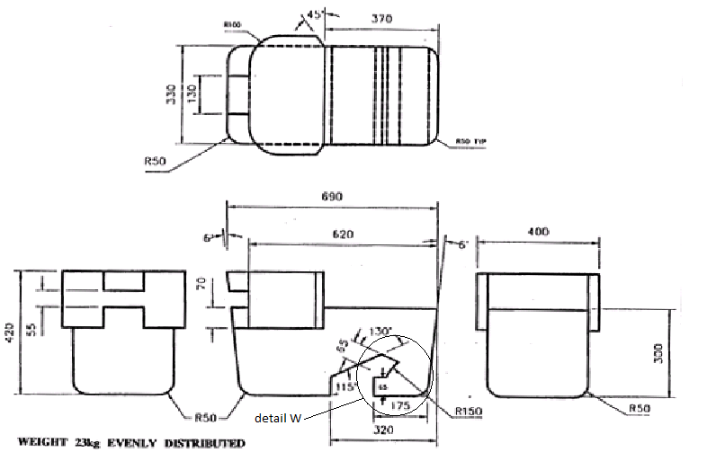

**POIDS. 23 kg RÉPARTIS ÉGALEMENT**

Détail W

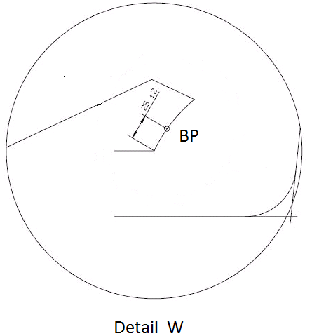

**Détail W**

| Figure 2  **Installation de l’appareil sur le siège du véhicule**  (voir par. 2.6.1) | Figure 3  **Vérification de la compatibilité**  (voir par. 2.6.1 et 3.2) |
| --- | --- |



 ».

*Annexe 17, appendice 3, tableau 1*, modifier comme suit :

# « Tableau 1

**Tableau du manuel du véhicule indiquant les possibilités d’installation de dispositifs de retenue pour enfants aux différentes places assises**

| *Groupe de masse* | | *Place assise (ou autre position)* | | | | |
| --- | --- | --- | --- | --- | --- | --- |
| *Passager avant* | *Latérale arrière* | *Centrale arrière* | *Latérale intermédiaire* | *Centrale intermédiaire* |
| Groupe | 0 à 10 kg |  |  |  |  |  |
| Groupe | 0+ à 13 kg |  |  |  |  |  |
| Groupe I | 9 à 18 kg |  |  |  |  |  |
| Groupe II | 15 à 25 kg |  |  |  |  |  |
| Groupe III | 22 à 36 kg |  |  |  |  |  |

|  |  |  |
| --- | --- | --- |
| Légende des lettres-code à faire figurer dans le tableau ci-dessus : | | |
| U | = | Convient à des dispositifs de retenue de la catégorie “ universelle ” homologués pour ce groupe de masse. |
| UF | = | Convient à des dispositifs de retenue orientés vers l’avant de la catégorie “ universelle ”, homologués pour ce groupe de masse. |
| L | = | Convient à certains dispositifs de retenue pour enfants figurant sur la liste jointe. Ces dispositifs peuvent être des catégories “ spécifique à un véhicule déterminé ”, “ restreinte ” ~~ou~~, “ semi-universelle **ou “ universelle ”**. |
| B | = | Dispositif de retenue intégré homologué pour ce groupe de masse. |
| X | = | Place assise non appropriée pour les enfants de ce groupe de masse. |

».

II. Justification

La proposition ci-dessus porte sur quatre points :

1. Paragraphe 8.3.4 : La possibilité de bénéficier d’un meilleur positionnement de la ceinture au niveau de l’épaule ne réduit pas nécessairement l’utilité de la fonction de réglage automatique de l’enrouleur; de toute façon, avec l’introduction de dispositifs souples de réglage pour la hauteur de l’épaule (baptisés « ceintures intergénération ») ce point doit être vérifié dans tous les cas.

2. Annexe 17, appendice 1, paragraphe 2.7 : La définition actuelle pourrait être la cause de configurations d’installation **inhabituelles** dans certaines circonstances. Il s’agit de la définition des sièges qui figure dans le Règlement no17. On trouve par exemple au paragraphe 2.3.1 du Règlement la définition suivante :

« 2.3.1. Par “ *siège orienté vers l’avant*”, on entend un siège pouvant être utilisé lorsque le véhicule est en mouvement et qui est orienté vers l’avant du véhicule de manière à ce que le plan vertical de symétrie du siège forme un angle inférieur à +10° ou -10° par rapport au plan vertical de symétrie du véhicule; ».

Si les prescriptions d’essai étaient centrées sur le plan vertical de symétrie du siège, et non pas celui du véhicule, elles reproduiraient la situation d’installation réelle à contrôler.

3. Annexe 17, appendice 1, paragraphe 3.2 : Jusqu’à présent, les prescriptions d’essai concernant le passage de la ceinture se trouvent au paragraphe 3.2 et dans les figures 2 et 3. En outre, le texte actuel pourrait conduire à des interprétations erronées. En conséquence, dans la proposition actuelle, toutes les exigences de test sont désormais regroupées au paragraphe 3.2 et, plus particulièrement, le sens des termes « doit être en contact » est rendu plus clair par l’ajout d’un point de couverture BP qui est également précisé dans le détail W.

4. Annexe 17, appendice 3, tableau 1 : Si une position assise donnée dans un véhicule ne se prête pas à l’installation du gabarit (de l’annexe 1) et reçoit la lettre-code « U » qui signifie qu’elle convient à un DRE de la catégorie « universelle », cela ne veut pas nécessairement dire qu’aucun dispositif de retenue « universel » ne conviendra. Le constructeur du véhicule doit donc être en mesure d’indiquer quel DRE universel sera quand même adaptable.

1. \* Conformément au programme de travail du Comité des transports intérieurs pour la période 2014-2018 (ECE/TRANS/240, par. 105, et ECE/TRANS/2014/26 activité 02.4), le Forum mondial élabore, harmonise et actualise les Règlements, afin d’améliorer les caractéristiques fonctionnelles des véhicules. Le présent document est soumis en vertu de ce mandat. [↑](#footnote-ref-2)